Posjet Dječjem kazalištu Branka Mihaljevića , Osijek
31. svibnja 2022. učenici RN u Dječjem kazalištu u Osijeku gledali su zanimljivu , raspjevanu predstavu „Rock N Roll bajka“. Glavni glumci su srednjoškolci koji žele oživjeti i vratiti rock n roll kao njihovi roditelji i bake. Premda predstava tematikom nije za ovaj uzrast jer vraća u neka vremena kada se slušala drugačija glazba učenici su zainteresirano pratili jer je bila dinamična , puna zanimljivih, komičnih scena i puno glazbe na koju su na kraju i zaplesali . Koliko su shvatili poruku ovisi o svakom od njih samih !
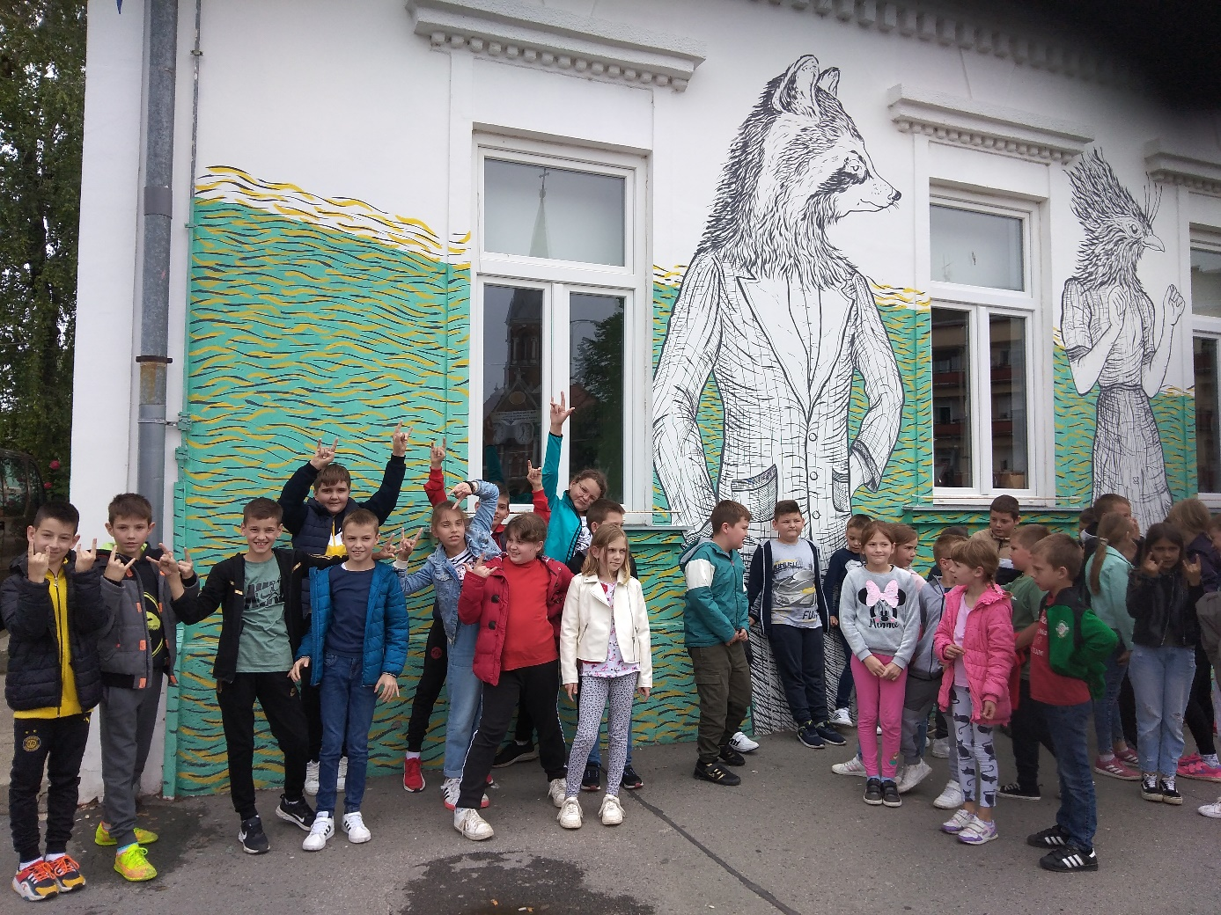
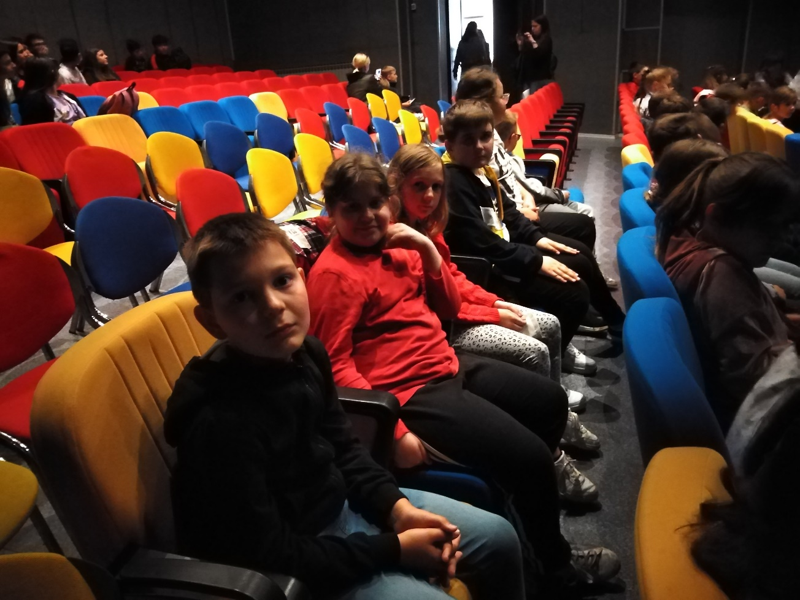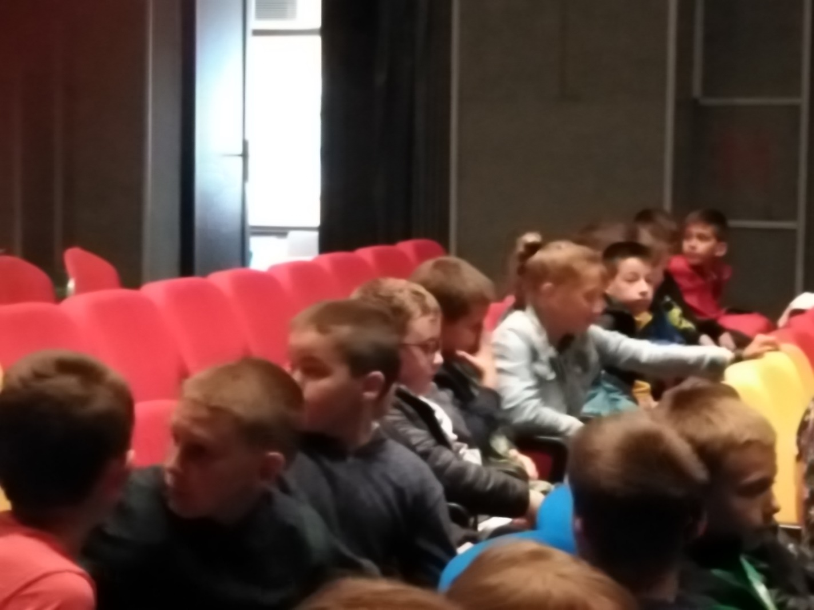

Iako nas je cijelim putem pratila kiša, prestala je nakon predstave tako da su učenici mogli prošetati ZOO vrtom.
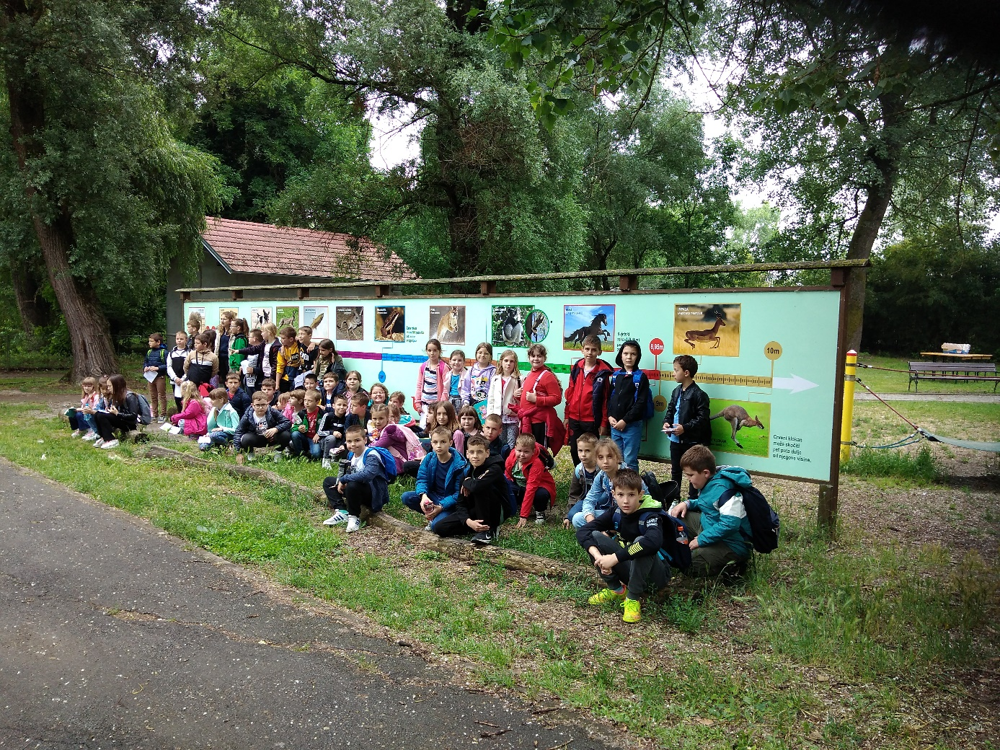
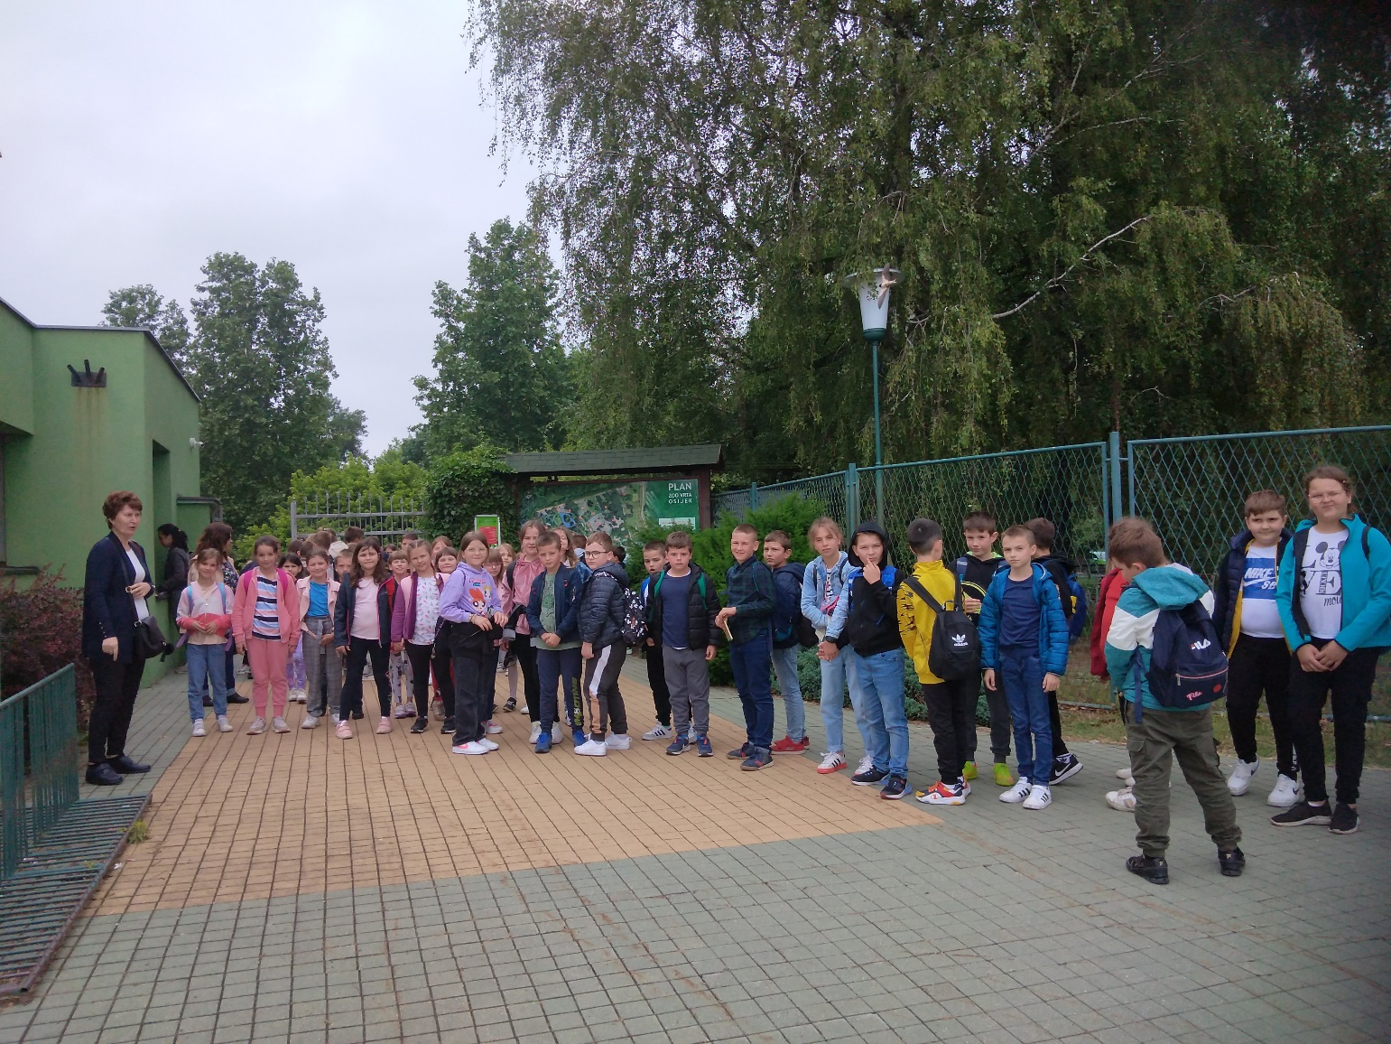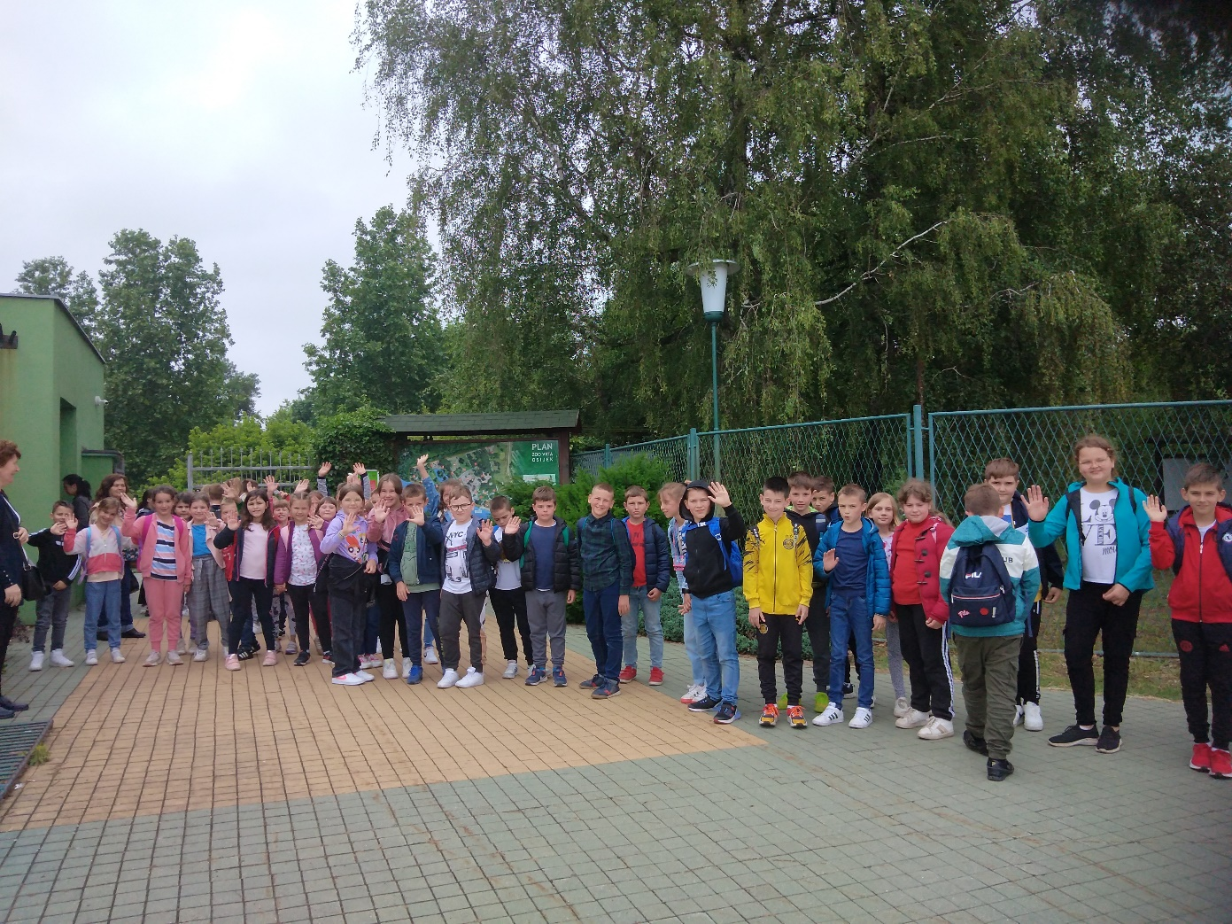

Učiteljice RN
Josipa Brkić , 1. r , Seada Kešinović 2. r. , Katica Vareševac, 3.r. i Marina Kemenj 4. r.

